2.2.2. Kernfusion

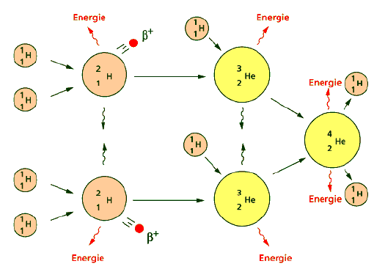

Unter Kernfusion versteht man die Verschmelzung leichter Atomkerne zu schwereren Kernen. Eine Kernfusion erfolgt nur bei großem Druck und hoher Temperatur. Dabei wird Energie freigesetzt. Kernfusion ist eine spezielle Form der Kernumwandlung. Kernfusionen gehen ständig im Inneren der Sonne und anderer Sterne vor sich. Durch Kernfusion entsteht somit die Energie, die wir als Strahlungsenergie von der Sonne erhalten und ohne die auf der Erde kein Leben existieren würde.

